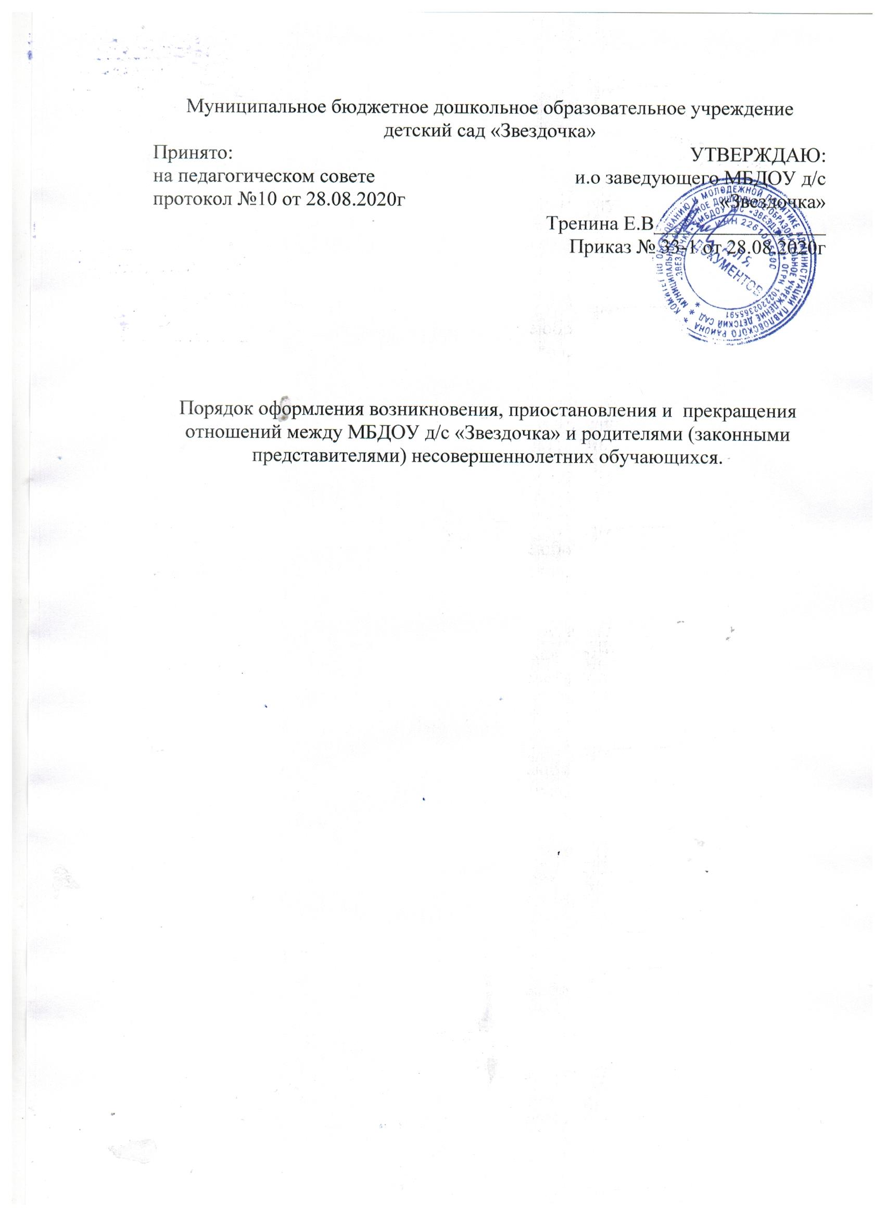

  - Порядок оформления возникновения, приостановления и прекращения отношений между МБДОУ д/с «Звездочка» и родителями (законными представителями) (далее – Порядок) разработан в соответствии с Федеральным законом от 29.12.2012г. № 273-ФЗ «Об образовании в Российской Федерации», Уставом МБДОУ д/с «Звездочка».
  - Документ регламентирует порядок оформления возникновения, приостановления и прекращения отношений между МБДОУ д/с «Звездочка» и родителями (законными представителями) обучающихся.
  - Под образовательными отношениями понимается совокупность общественных отношений по реализации права граждан на образование, целью которых является освоение обучающимися содержания образовательных программ (образовательные отношения), и общественных отношений, которые связаны с образовательными отношениями и целью которых является создание условий для реализации прав граждан на образование.
  - Участники образовательных отношений – обучающиеся, родители (законные представители) несовершеннолетних обучающихся, педагогические работники и их представители, организации, осуществляющие образовательную деятельность.

II. Порядок оформления возникновения образовательных отношений
2.1. Возникновение образовательных отношений в связи с приемом лица в Учреждение на обучение по программам дошкольного образования оформляется в соответствии с законодательством Российской Федерации и Правилами приема в Учреждение, утвержденными приказом заведующего Учреждением.
Основанием возникновения образовательных отношений между Учреждением и родителями (законными представителями) является приказ заведующего о зачислении обучающихся в Учреждение.
2.2. Изданию приказа о зачислении предшествует заключение договора об образовании.
2.3. Договор об образовании заключается в двух экземплярах между Учреждением и родителями (законными представителями) несовершеннолетнего лица.
2.4. Права и обязанности обучающегося, предусмотренные законодательством об образовании и локальными нормативными актами Учреждения, возникают у лица, принятого на обучение с даты зачисления в Учреждение.

III. Порядок изменения образовательных отношений
3.1. Образовательные отношения изменяются в случае изменения условий получения обучающимся образования по конкретной образовательной программе, повлекшего за собой изменение взаимных прав и обязанностей обучающегося и Учреждения.
3.2. Образовательные отношения могут быть изменены как по инициативе родителей (законных представителей) несовершеннолетнего обучающегося по их заявлению в письменной форме, так и по инициативе Учреждения.
3.3. Основанием для изменения образовательных отношений является приказ заведующего Учреждения.
3.4. Права и обязанности обучающегося, предусмотренные законодательством об образовании и локальными нормативными актами Учреждения, изменяются с даты издания распорядительного акта или с иной указанной в нем даты.

IV. Приостановление образовательных отношений
4.1. Образовательные отношения могут быть приостановлены на основании письменного заявления родителей (законных представителей) о временном выбытии обучающегося из Учреждения с сохранением места.
4.2. Причинами, дающими право на сохранение места за воспитанниками в Учреждении, являются:
- состояние здоровья, не позволяющее в течение определенного периода обучающемуся посещать Учреждение (при наличии медицинского документа);
- прохождение обучающимся санаторно-курортного лечения;
- отпуск родителей (законных представителей) сроком до 30 календарных дней – 1 раз в году на основании их письменного заявления, подтвержденной копией приказа работодателя, и до 75 дней в летний период вне зависимости отпуска родителей.
4.3. Родители (законные представители) для сохранения места представляют документы, подтверждающие отсутствие обучающегося по уважительным причинам.

V. Порядок прекращения образовательных отношений
5.1. Прекращение образовательных отношений в связи с отчислением обучающегося из Учреждения оформляется в соответствии с Порядком и основаниями перевода и отчисления обучающихся.
5.2. Образовательные отношения прекращаются в связи с отчислением обучающегося из Учреждения:
- в связи с получением образования (завершением обучения);
- досрочно по основаниям, установленным законодательством об образовании.
5.3. Образовательные отношения могут быть прекращены досрочно в следующих случаях:
5.3.1. по инициативе родителей (законных представителей) несовершеннолетнего обучающегося, в том числе в случае перевода обучающегося для продолжения освоения образовательной программы в другую организацию, осуществляющую образовательную деятельность;
5.3.2. по обстоятельствам, не зависящим от воли родителей (законных представителей) несовершеннолетнего обучающегося и Учреждения, в том числе в случае его ликвидации.
5.4. Досрочное прекращение образовательных отношений по инициативе родителей (законных представителей) несовершеннолетнего обучающегося не влечет для него каких-либо дополнительных, в том числе материальных обязательств перед Учреждением, если иное не установлено договором об образовании.
5.5. Основанием для прекращения образовательных отношений является приказ об отчислении обучающегося из Учреждения. Права и обязанности обучающегося, предусмотренные законодательством об образовании и локальными нормативными актами Учреждения, прекращаются с даты его отчисления из Учреждения.

